«Безопасный лед»

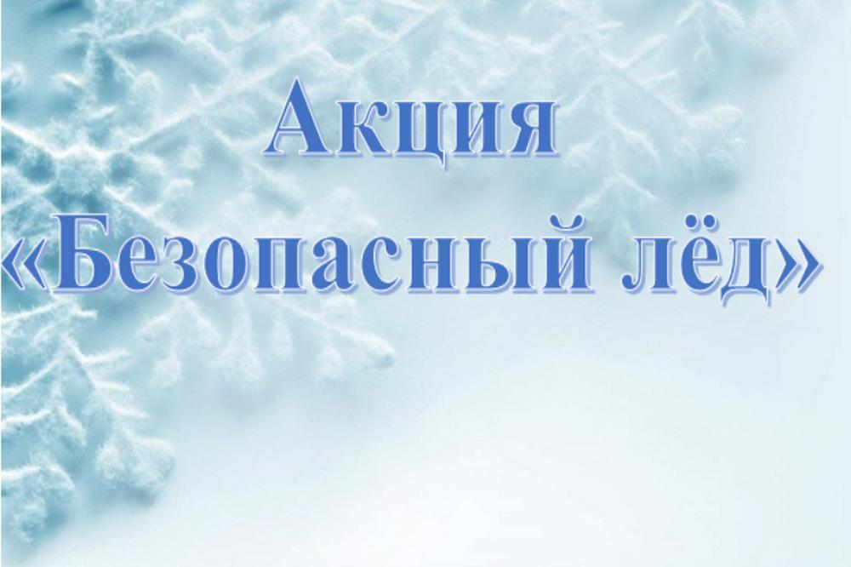
В период с 23 по 29 марта 2026 года в Алтайском крае проходит очередной этап акции «Безопасный лёд», направленный на пропаганду безопасного поведения населения на водных объектах в зимний период.
В профилактических мероприятиях по безопасности на льду традиционно примут участие сотрудники Главного управления МЧС России по Алтайскому краю, правоохранительных органов, специалисты поисково-спасательных формирований, работники органов местного самоуправления, общественных организаций, а также добровольцы.
Формат предстоящих мероприятий в рамках акции «Безопасный лед» весьма различен. Благодаря этому и, конечно же, межведомственному взаимодействию в результате запланированной работы будут охвачены все категории граждан: рыбаки, увлекающиеся подлёдной рыбалкой; дети, решившие поиграть на льду или покататься на коньках; те, кто решил сократить путь, пройдя, по льду сомнительной прочности.
Администрация Рубцовского района напоминает о необходимости соблюдать правила безопасности на водоемах в зимний период:
- не выходите на лед рек, озер и других водоемов, если не уверены в прочности льда;
- не катайтесь на «плюшках», санках, коньках по неокрепшему льду;
- внимательно отслеживайте установленные предупредительные знаки и объявления на ледовых переправах;
- не отпускайте детей на водоемы; не оставляйте их без присмотра, если все же решили выбраться.
Если вы стали очевидцем происшествия на воде, если потребовалась помощь спасателей, незамедлительно звоните по телефону 101 или 112!

В разделе портала «Гражданская оборона и защита населения и территории от чрезвычайных ситуаций» можно ознакомиться с памятками по правилам безопасности, порядку действий в различных ситуациях, оказанию помощи пострадавшим и др.
Прочитайте, пожалуйста, эти памятки, расскажите о них родственникам, друзьям, знакомым, соседям, научите детей.
Берегите себя. Здоровья, счастья и благополучия вам и вашим близким!

